

FIRAT ÜNİVERSİTESİ

TEKNOLOJİ FAKÜLTESİ
Yazılım Mühendisliği Bölümü

YMH319 – PROGRAMLAMA DİLLERİ
Dersi Proje Uygulaması ve Dokümantasyonu

Tez Kontrol Sistemi

Geliştiren
175541025 Mehmet Emin Güneş

07.02.2021 V 1.0.0
- GİRİŞ
  - Projenin Amacı
  - Projenin Kapsamı
  - Tanımlamalar ve Kısaltmalar
- PROJE PLANI
  - Giriş
  - Projenin Plan Kapsamı
  - Proje Zaman-İş Planı
  - Proje Ekip Yapısı
  - Önerilen Sistemin Teknik Tanımları
  - Kullanılan Özel Geliştirme Araçları ve Ortamları
  - Proje Standartları, Yöntem ve Metodolojiler
  - Kalite Sağlama Planı
  - Konfigürasyon Yönetim Planı
  - Kaynak Yönetimi
  - Eğitim Planı
  - Test Planı
  - Bakım Planı
  - Projede Kullanılan Yazılım/Donanım Araçlar
- SİSTEM ÇÖZÜMLEME
  - Mevcut Sistem İncelemesi
    - Örgüt Yapısı
    - İşlevsel Model
    - Veri Modeli
    - Varolan Yazılım/Donanım Kaynakları
    - Varolan Sistemin Değerlendirilmesi
  - Gereksenen Sistemin Mantıksal Modeli
    - Giriş
    - İşlevsel Model
    - Genel Bakış
    - Veri Modeli
    - Bilgi Sistemleri/Nesneler
    - İşlevlerin Sıradüzeni
    - Başarım Gerekleri
  - Arayüz (Modül) Gerekleri
    - Yazılım Ara yüzü
    - Kullanıcı Ara yüzü
    - İletişim Ara yüzü
    - Yönetim Ara yüzü
  - Belgeleme Gerekleri
    - Geliştirme Sürecinin Belgelenmesi
    - Eğitim Belgeleri
    - Kullanıcı El Kitapları
- SİSTEM TASARIMI
  - Genel Tasarım Bilgileri
    - Genel Sistem Tanımı
    - Kullanıcı Arabirimleri
    - Veri Modeli
    - Testler
  - Veri Tabanı
  - Süreç Tasarımı
    - Genel Tasarım
    - Modüller
    - Kullanıcı Profilleri
    - Entegrasyon ve Test Gereksinimleri
- SİSTEM GERÇEKLEŞTİRİMİ
  - Giriş
  - Yazılım Geliştirme Ortamları
    - Programlama Dilleri
  - Kodlama Stili
5.3.1 Açıklama Satırları
    - Anlamlı İsimlendirme
  - Olağan Dışı Durum Çözümleme
5.4.1 Olağandışı Durum Tanımları
5.4.2 Farklı Olağandışı Durum Çözümleme Yaklaşımları
  - Kod Gözden Geçirme
5.5.1.1 Gözden Geçirme Sürecinin Düzenlenmesi
5.5.1.2 Öbek Ara yüzü
5.5.1.3 Veri Kullanımı
5.5.1.4 Sunuş
- DOĞRULAMA VE GEÇERLEME
  - Giriş
  - Sınama Kavramları
  - Doğrulama ve Geçerleme Yaşam Döngüsü
  - Sınama Yöntemleri
    - Beyaz Kutu Sınaması
    - Temel Yollar Sınaması
  - Sınama ve Bütünleştirme Stratejileri
    - Yukarıdan Aşağı Sınama ve Bütünleştirme
    - Aşağıdan Yukarıya Sınama ve Bütünleştirme
  - Sınama Planlaması
  - Sınama Belirtimleri
  - Yaşam Döngüsü Boyunca Sınama Etkinlikleri
- BAKIM
  - Giriş
  - Kurulum
  - Yerinde Destek Organizasyonu
  - Yazılım Bakımı
    - Tanım
    - Bakım Süreç Modeli
- SONUÇ
- KAYNAKLAR

- GİRİŞ

  - Projenin Amacı

Projenin amacı bir tezi belirli kurallara göre kontrol edip analizini yapmak ve çıktı olarak tez içersindeki hataları bize yazdırmaktır.

  - Projenin Kapsamı

Masaüstü uyuglaması olarak çalışan bu program şu kullancıları hedef alıyor:
-Tez hazırlayan üniversite öğrencileri
-Öğretim görevlileri veya asistanları

  - Tanımlamalar ve kısaltmalar

.pdf : Yazılabilir ve okunabilir belge uzantısı
.txt : Metin dosya uzantısı
.py : Çalıştırılabilir python programlama dili dosya uzantısı
.exe : Windows İşletim sistemi üzerinde çalıştırıabilir dosya uzantısı

- PROJE PLANI

  - Giriş

Bilgisayarlar artık hayatımızın her yerinde var.Bunun en büyük sebebi ise insan hayatını kolaylaştırması,bu program da buna bir örnek olarak tasarlandı.Elinizde birden fazla tez dosyası olduğunu farzedin bunları kontrol etmek bir hayli zamanınızı alacaktır ama program bunu sizin yerinize saniyeler içerinde halledecektir.Bende buna göre en kısa zamanda en iyi analizi yapmak için planlamaya başladım.

  - Projenin Plan Kapsamı
Programa yüklenen dosyayı veya dosyaları en hızlı ve hatasız şekilde analiz edip hataları bize çıktı olarak döndermek için en uygun algoritmaları yazmak.

  - Projenin İş Zaman Planı
-Öncelikle bizden istenilen programın gereksinim analizi yaptım.
-Kullabilecek programlama dilini tespit ettim.
-Bu programlama dilindeki veri yapılarını ve metodlarını tek tek inceleyip gereksinimleri karşılayıp karşılayamadığını kontrol ettim.
-Gereksinimleri karşıladığından emin olunca gerekli kütüphaneleri araştırıp bulup kodlamaya başladım.

  - Proje Ekip Yapısı

MEHMET EMİN GÜNEŞ

  - Önerilen Sistemin Teknik Tanımları

Minimum sistem gereksinimleri:
-Windows 8 64 bit işletim sistemi
-4 gb ram
Optimum sistem gereksinimleri:
-Windows 10 64 bit işletim sistemi
-8 gb ram

İsteğe Bağlı:
-Python 3.x.x versiyonun yüklü olması gerekir.

  - Kullanılan Özel Geliştirme Araçları ve Ortamları
-Visual Studio Code
-Pycharm 2019

  - Proje Standartları ,Yöntem ve Metodojiler

  - Kalite Sağlama Planı

-Planlama safhasında kalite bakımından tatmin edici bir program yazmak için yazılım geliştirme süreç ve standartlarına uygun bir yol çizdim

-Geliştirme aşamasında belirlediğim süreç ve standartlara teker teker takip ettim ve atlamadığım nokta olmamamsından emin oldum.

-Son safhada oluşturduğum proje planı ve belirlenen süreç ve standartlara uygun şekilde hareket ederek kaliteli bir program ortaya koydum.

2.9 Konfigürasyon ve Yönetim Planı

Aşamalar:

-Politika ve hedeflerin belirlenmesi
-Sorumlular ve yetkileri
-Kaynakların nasıl elde edileceği
-Kontrol Yöntemi
-Denetimlerin nasıl ve ne zaman yapılacağı
-Durum değerlenedirmesinin ne zaman ve nasıl yapılacağı

2.10 Kaynak Yönetimi

Sistem Gerçekleştirimi : Mehmet Emin Güneş
Dokümantasyon : Mehmet Emin Güneş
Kodlama : Mehmet Emin Güneş
Tasarım : Mehmet Emin Güneş

2.11 Eğitim Planı

Müşteriye programı nasıl kullanacağı hakkında detaylı bir video ve izlemesi gereken adımları açıklamak açısında bir metin belgesi ile birlikte sunulacaktır.

2.12 Test Planı

Program tamamlandıktan sonra farklı hatalar barındıran dokümanlarda tekrar tekrar test edilerek problemleri tespit edilecektir.

2.13 Bakım Planı

Test aşamasında veya sonradan müşteriden alınan geridönüşler ile birlikte hatanın sebep olduğu noktayı bulup düzeltikten sonra düzenli periyodlarla her güncellemede kontrol edilecektir.

2.13 Projede Kullanılan Yazılım ve Donanım Araçları

-Python 3.9.1
-Visual Studio Code
-Pycharm

- SİSTEM ÇÖZÜMLEMESİ

3.1 Mevcut Sistem İncelemesi
Tez kontrol sistemi belirlene dokümantasyonları “beş” ana kurala uyacak şekilde kontrol edip tez yazma kuralalrına uygun olup olmadığını çıktı olarak vermektedir.

3.1.1 Örgüt Yapısı

-Yönetici
-Kullanıcı

3.1.2 İşlevsel Model

-Programı çalıştır
-Modu seç
-Mod manuel ise dosya seçme ekranını getir
-Otomatik ise dizindeki dosyaları tara
-Kuralları kontrol et
-Çıktıyı metin belgesi içine yazdır.

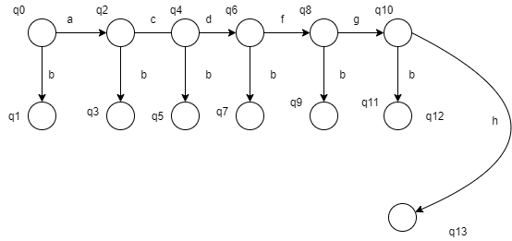

a = İki tırnak arası kelime saysı 50 ‘ den fazla mı?
b = Rapora ekle
ac = Önsöz kısmının ilk parağrafındat teşekkür geçiyor mu?
ab = Rapora ekle
acd = Şekiller ve tablolar kısmındaki şekiller ve tablolara metin içerisinde atıf yapılmış mı?
acb = Rapora ekle
acde = Ekler tablosundaki eklere metin içerisinde atıf yapılmış mı?
acdb = Rapora ekle
acdef = Blok atıf kullanılmış mı ?
acdeb = Rapora ekle
acdefg = Kaynlar listesindeki kaynaklarla metin içerisinde geçen kaynak sayısı uyuşuyor mu?
acdefb = Rapora ekle
acdefgh = DUR

3.1.3 Veri Modeli

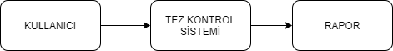

3.1.4 Var Olan Yazılım/Donanım Kaynakları

-Python 3.9.1
-Visual Studio Code
-Pycharm
-Python libs

3.1.5 Var Olan Sistemin Değerlendirilmesi

Alınan tez dosyasının hataları doğrultusunda rapor dosyası vermesi.

3.2 Gereksinim Sisteminin Mantıksal Modeli

3.2.1 Giriş
İşlevsel modeli diyagramlar üzerinde inceleyelim.
3.2.2 İşlevsel Model
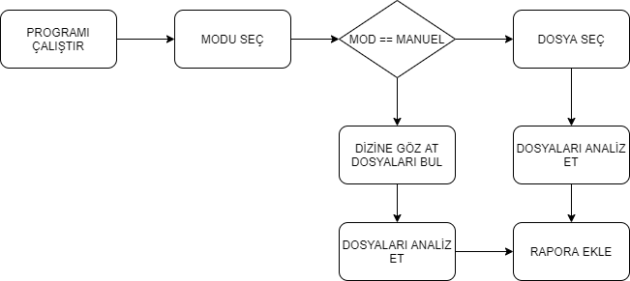
3.2.3 Genel Bakış
Sistem tek bir kullanıcı girişi ve iki moda sahiptir.Girdi olarak pdf dosyası alarak bu dosyayı analiz eder ve kontrol şartlarına uymayanları rapor dosyasına ekler.

3.2.4 Veri Modeli
Program veritabanı kullanmadığı için veri modeli yoktur.

3.2.5 Bilgi Sistemleri/Nesneler

-Kullancı : Programı yürütme ve kullanma yetkisine sahip kişi
-Mod : Programın çalışma stili
-Girdi : Analizi yapılacak pdf dokümanıdır.
-Çıktı : Analiz yapıldıktan sonra hataları içeren metin dosyasıdır.

3.2.6 İşlevlerin Sıradüzeni
Kullanıcı programı çalıştırır ve programın çalışma modunu seçer.Çalışma modunu seçtikten sonra eğer çalışma modu manuel ise karşısına çıkan pecereden uygun formattaki dosyayı seçer ve analizini bekler.Eğer otomatik mod ise sadece seçmesi yeterlidir çünkü program her şeyi düzenli şekilde yapıp halledecektir.

3.2.7 Başarım Gerekleri

Sistem Başarımı için temel özellikler:
-Analizin minimum sürede yapılması
-Hataların hepsini eksiksiz vermesi
-Güvenilir olması
-Programın düzgün çalışması

3.3 Arayüz(Modül) Gerekleri

3.3.1 Yazılım Arayüzü
Yazılım tarafı closed-source(kapalı kaynak) biçimlidir.Sadece yetkili kişiler tarafından düzenlenip değiştirilebilir.

3.3.2 Kullanıcı Arayüzü

Kullancı dostu basit bir arayüz olarak tasarlanmıştır.

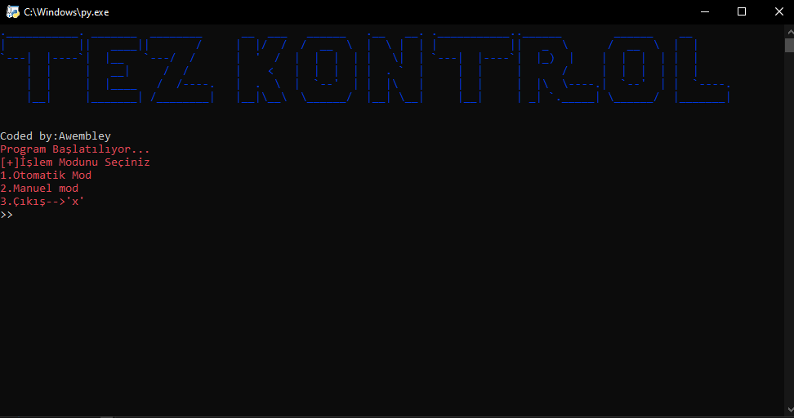

3.3.3 İletişim Arayüzü
İletişim arayüzü bulunmamaktadır.

3.3.4 Yönetimsel Arayüz
Her kullanıcı superuser olarak ayarlanmıştır.O yüzden yönetimsel arayüzümüz bulunmamaktadır.

3.4. Belgeleme Gerekleri

3.4.1 Geliştirme Sürecinin Belgelenmesi

Geliştirme süreci geçmişteki hataları ve eksikleri tekrar döndüğümüzde daha kolay bulabilmememiz için ve ileriye yönelik emin adımlarla projeyi ilerletebilmek için tarfımca belgelenmiştir.

3.4.2 Eğitim Belgesi

Program içerisinde readme.txt adlı eğitim belgesi ile birlikte bulunmaktadır.

3.4.3 Kullanıcı El Kitapları

Sistemimizin kullanımı son derece basit olduğundan kullanıcı el kitaplarına gerek duyulmamıştır.

4. SİSTEM TASARIMI

4.1.1 Genel Sistem Tanımı

-Kullacının “exe” veya terminal yardımıyla python dosyasını çalıştıp uygun modu seçip moda göre dosyaları analiz eden ve hatalarını raporlayan bir sistemdir.

4.1.2 Kullanıcı Arabirimi

-Terminal

4.1.3 Veri Modeli

-Veritabanımız bulumadığı için veri modeli yoktur.

4.1.4 Testler

Yazılımsal Test:
Programın düzgün çalışıp çalışmadığı her özellik eklendiğinde test edilmiştir.
Bitiriş Testi:
Program bittiğinde birden fazla dosya bir arada kullanılarak ve farklı hatalar barındırarak sisteme yüklenip test edilmiştir.

4.2 Veri Tabanı

-Veritabanımız bulunmamaktadır.

4.3 Süreç Tasarımı

4.3.1 Genel Tasarım
Tasarım süreç ve modelleri kullanılarak,projeyle alakalı gereksinim analizlerini çıkartıp uml diyagramlarıyla desteklenerek tasarlanmıştır.

4.3.2 Modüller

1.Yönetici Modülü
-Sistem güncellemeleri ve testi

2.Kullanıcı Modülü
-Dosya analizi

4.3.3 Kullanıcı Profilleri
Yönetici:Sistemde gerekli test ve güncellemeleri yapar
Kullanıcı:Analiz edilecek dosyayı sisteme yükler

4.3.4 Entegrasyon ve Test Gereksinimleri
Test için gerekli ortamın sağlanması ve programın her sistemde uyumlu çalışması için tekrar düzenlenebilir.

- SİSTEM GERÇEKLEŞTİRİMİ

5.1 Giriş
Sistem gerçekleştirimi planlanan ve tasarlanan ürünün bilgisayar ortamında gerçekleştirildiği süreçtir.Yazılımı geliştirmek için uygun ortam ve dil seçilmelidir.

  - Yazılımın Geliştirilme Ortamı
-Visual Studio Code
-Pycharm(IDE)

5.2.1 Programlama Dilleri
-Python 3.9.1

  - Kodlama Stili
Herhangi kalıplaşmış bir kodlama stili kullanılmamıştır ama pep8 belli yerlerde örnek alınmıştır.

5.3.1 Açıklama Satırları
Her karmaşık kodun ve basit kodların bir açıklama satırı bulunmaktadır.Kodun kendi uzunluğunun yarısı kadar açıklama satırı eklenmiştir.

5.3.2 Anlamlı İsimlendirme
Kodumda her değişken adı işaret ettiği şeyi anlamlı bir şekilde ifade etmiştir.Örnek:kaynakca_no değişkeni kaynakçaların numaralarını ifade etmektedir.

5.4 Olağan Dışı Durum Çözümleme
Olağan dışı durum, bir programın çalışmasının, geçersiz ya da yanlış veri oluşumu ya da başka nedenlerle istenmeyen bir biçimde sonlanmasına neden olan durum olarak tanımlanmaktadır.
Genelde kabul edilen kural, bir programın işletiminin sonlandırılması işleminin -elektrik kesintisi vb donanım hataları dışında- bütünüyle program denetiminde olmasıdır. Bu kural olağan dışı sonlandırma işlemini de kapsamaktadır. Programım yukarıda verilen istisnalar hariç tüm olağan dışı durumlara hazırlıklı şekilde kodlanmıştır ve test edilmiştir.

5.4.1 Olağan Dışı Durum Tanımlar

Olağan dışı durumlar, programlama dili tarafından tanımlı durumlar olduğu gibi kullanıcı tarafından da tanımlanabilmektedir.
Benim tanımladığım 3 tane olağan dışı durumu kontrol eden try except ve if else bloğu bulunmaktadır.
Programdan kaynaklı hata,Dosya seçilmediği için oluşan hata ve düzgün formatta dosya girilmediği zaman oluşan hata.

5.4.2 Farklı Olağan Dışı Durum Çözümeleme Yaklaşımları

Bunun için 2 farklı yol vardır.
Anında Durdurma:Hata bulunduğda program açıklayıcı bir ileti vererek sona erer.Bu ileti yani sıra onaltılı sistemde bir döküm verir.
Hata kodu verme:İlgili program modülünden başarısız şekilde çıkıldığında,programın bir hata kodu vermesi biçiminde bir yaklaşımdır.Söz konusu kod “başarılı” ya da “başarısız” durumu belirten mantıksal bir kod olabileceği gibi,bazı uygulamalarda sayısal ya da metin biçiminde de olabilir.

Benim yazdığım programda ise metin biçiminde hata vermektedir.

5.5 Kod Gözden Geçirme

Kod gözden geçirme ile program sınama işlemlerini birbirinden ayırmak gerekir.

Program her safhade gözden geçirilip kodlar düzenlenmiş bazen de silinmiştir.

5.5.1 Gözden Geçirme Sürecinin Düzenlenmesi

Hataların bulunması ancak düzeltilmemesi hedeflenen kısımdır.Benim için bu kısım hatalarımı bulup depoalayıp sonradan düzeltme şeklinde geçmiştir.

5.5.1.1 Öbek Arayüzü

Her öbek tek bir işlevsel amacı yerine getiriyor mu? Evet
Öbek adı, işlevini açıklayacak biçimde anlamlı olarak verilmiş mi? Evet
Öbek tek girişli ve çıkışlı mı? Evet
Öbek eğer bir işlev ise, parametrelerinin değerini değiştiriyor mu? Evet

5.5.1.2 Giriş Açıklamaları

Öbek, doğru biçimde giriş açıklama satırları içeriyor mu? Evet
Giriş açıklama satırları, öbeğin amacını açıklıyor mu? Evet
Giriş açıklama satırları, parametreleri, küresel değişkenleri içeren girdileri ve kütükleri tanıtıyor mu? Evet
Giriş açıklama satırları, çıktıları ve hata iletilerini tanımlıyor mu? Evet
Giriş açıklama satırları, öbeğin algoritma tanımını içeriyor mu? Evet
Giriş açıklama satırları, öbekte yapılan değişikliklere ilişkin tanımlamaları içeriyor mu? Evet
Giriş açıklama satırları, öbekteki olağan dışı durumları tanımlıyor mu? Evet
Giriş açıklama satırları, öbeği yazan kişi ve yazıldığı tarihle ilgili bilgileri içeriyor mu? Evet
Her paragrafı açıklayan kısa açıklamalar var mı? Var

5.5.1.3 Veri Kullanımı

İşlevsel olarak ilintili bulunan veri elemanları uygun bir mantıksal veri yapısı içinde gruplanmış mı? Evet
Değişken adları, işlevlerini yansıtacak biçimde anlamlı mı? Evet
Değişkenlerin kullanımları arasındaki uzaklık anlamlı mı? Hayır
Her değişken tek bir amaçla mı kullanılıyor? Hayır
Tanımlanan her gösterge değişken için bellek ataması yapılmış mı? Evet

5.5.1.4 Sunuş

Her satır, en fazla bir deyim içeriyor mu? Evet
Bir deyimin birden fazla satıra taşması durumunda, bölünme anlaşıla bilirliği kolaylaştıracak biçimde anlamlı mı? Evet
Koşullu deyimlerde kullanılan mantıksal işlemler yalın mı? Evet
Bütün deyimlerde, karmaşıklığı azaltacak şekilde parantez kullanılmış mı? Evet
Bütün deyimler, belirlenen program stiline uygun olarak yazılmış mı? Evet
Öbek yapısı içerisinde akıllı ”programlama hileleri” kullanılmış mı? Evet

- DOĞRULAMA VE GEÇERLEME

6.1 Giriş
Yazılım belirtimlerinin ve proje yaşam sürecindeki her bir etkinlik sonunda alınan çıktıların, tamam, doğru, açık ve önceki belirtimleri tutarlı olarak betimler durumda olduğunun doğrulacağımız bölümdür.

6.2 Sınama Kavramları

Giriş kısmında belirtilenleri kontrol ediyoruz.

-PDF dokümanını okuyup diğer dosya türlerinde hata mesajı veriyor mu?
-Kaynak sayısı belirlenmiş mi?
-Metinde geçen anca kaynaklarda geçmeyen kaynak numaraları hata olarak dönderilmiş mi?
-Tüm kaynaklara metin içinde atıf yapılmış mı?
-Blok atıf verme var mı?
-Çift tırnak arasında kullanılan kelime sayısı 50’den fazla mı?
-Fazlaysa rapora eklenmiş mi?
-Önsöz bölümünün ilk paragrafında teşekkür ibaresi var mı? Varsa rapora eklenmiş mi?
-İçindekiler tablosundaki bölüm sayfa numaraları ile bölümlerin geçtiği sayfa numaraları tutarlı mı? Tutarlıysa rapora eklenmiş mi?
-Şekiller ve Tablolar tablosu için sayfa numaraları ile şekil ve tabloların bulundukları yerler tutarlı mı? Tutarlıysa rapora eklenmiş mi?
-Eklerdeki eklere metin içerisinde atıf yapılmış mı?

6.3 Doğrulama ve Geçerleme Yaşam Döngüsü

Sınama planlama ,sınama işlemlerimi ve değişiklik denetimimizin hepsini oluşturan bir büündür.
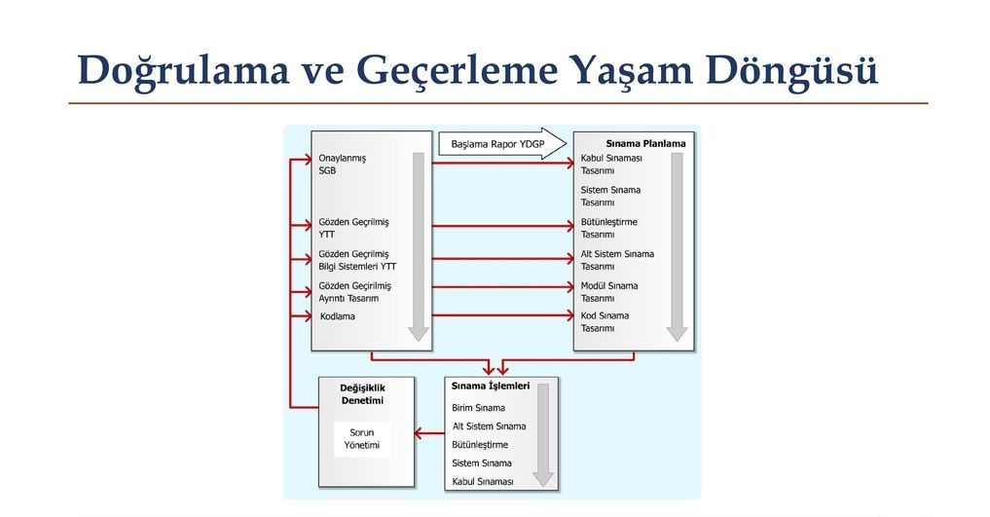

6.4 Sınama Yöntemleri
Sınama işlemi, geliştirmeyi izleyen bir düzeltme görevi olmak ile sınırlı değildir. Bir "sonra" operasyonu olmaktan çok, geliştirme öncesinde planlanan ve tasarımı yapılması gereken bir çaba türüdür.2 farklı sınama türü vardır.Beyaz kutu , siyah kutu sınaması bunları inceleyelim

6.4.1 Beyaz Kutu sınaması

-Beyaz kutu sınaması tasarlanırken, birimin süreç belirtiminden yararlanılır

Yapılabilecek denetimler arasında:
-Bütün bağımsız yolların en azından bir kere sınanması,
- Bütün mantıksal karar noktalarında iki değişik karar için sınamaların yapılması,
- Bütün döngülerin sınır değerlerinde sınanması,
- İç veri yapılarının denenmesi bulunur.

Bu maddlere üzerinden gidilere program sınanmıştır.

6.4.2 Temel Yollar Sınanması

Daha önce çevrimsellik karmaşıklığı konusunda gördüğümüz hesap yöntemi ile bir programdaki bağımsız yollar bulunduktan sonra, bu kadar sayıda sınama yaparak programın her birimini bir şekilde sınamalara dahil etmiş oluruz.
Program birden fazla pdf ve farklı hatalarla sınanmıştır.

6.5 Sınama ve Bütünleştirme Stratejileri
Gerekli sınamaları yaptıktan hataları kapatık ilgili modülleri kullanarak sistemi bir bütünhaline getiriyoruz.

6.5.1 Yukarıdan Aşağıya Sınama ve Bütünleştirme

Yukarıdan aşağı bütünleştirmede, önce sistemin en üst düzeylerinin sınanması ve sonra aşağıya doğru olan düzeyleri, ilgili modüllerin takılarak sınanmaları söz konusudur

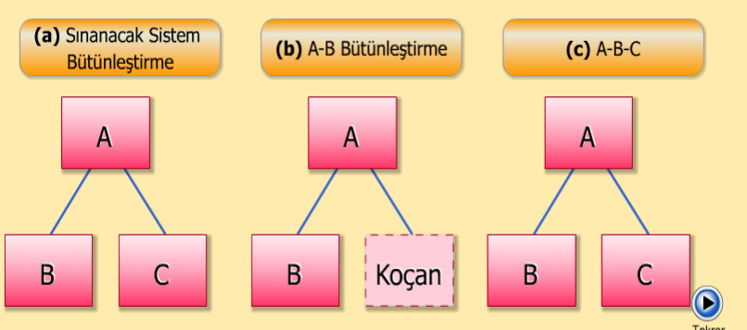

Yukarıdaki resimde görüldüğü üzere metod,arayüz ve tüm sistem bileşenleri sınanmıştır.Yazdığım program ise aynı metod kullanılarak sınanmıştır.

6.5.1 Aşağıdan Yukarıya Sınama ve Bütünleştirme

Önce en alt düzeydeki işçi birimleri sınanır ve bir üstteki birimle sınanması gerektiğinde bu üst bileşen, bir 'sürücü' ile temsil edilir.
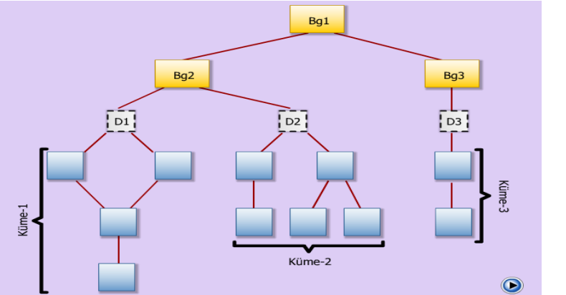

Bu kez kodlama, bütünleştirme ve sınama aşağı düzeylerden yukarı düzeylere doğru gelişir ve yukarı düzeylerde önce sürücü olarak yazılan birimler sonra gerçekleriyle yer değiştirerek o düzeyin birimleri/alt sistemleri olurlar.

  - Sınama Planlaması
Sınama işlemi çok kapsamlıdır. Bir plan güdümünde gerçekleştirilmelidir.
Yazılım yaşam döngüsünün süreçlerine koşut olarak, farklı ayrıntı düzeylerinde birden fazla sınama planı hazırlanır.
Yazılım yaşam döngüsünün süreçlerine koşut olarak, farklı ayrıntı düzeylerinde birden fazla sınama planı hazırlanır.

Birim(Modül) Sınama Planlanması: Birimler tek tek gerekli düzeylerde denenmiş ve bir soruna rastlanmamıştır.
Alt Sistem Sınama Planlaması: İşçi birimler üzerinde başlanıp birimler tek tek gerekli düzeylerde denenmiş ve bir soruna rastlanmamıştır.
Bütünleştirme Sınama Planlaması: Sistemimiz üzerinde tüm aşamalar teker teker denenmiş ve bir soruna rastlanmamıştır.
Sistem Sınama Planlaması: Bütün düzeylerde birimler sisteme entegre edilerek sınama yapılmış ve bir soruna rastlanmamıştır.

6.7 Sınama Belirtimleri
Sınama belirtimleri, bir sınama işleminin nasıl yapılacağına ilişkin ayrıntıları içerir. Bu ayrıtılar temel olarak:
sınanan program modülü ya da modüllerinin adları
sınama türü, stratejisi (beyaz kutu, temel yollar vb.),
sınama verileri,
sınama senaryoları türündeki bilgileri içerir.

Sınana program ve modül adları: Tez kontrol , control ,ıslem

Aşağıdaki aşamaların hepsi teker teker kontrol edilmiş ve bir soruna rastlanmamıştır. Evet.

Temel kod yapısı kontrol edildi mi? Edildi ise rapora eklendi mi? Evet.

Beyaz kutu sınama verileri rapora eklendi mi? Hayır.

Kullanıcı senaryoları test edildi mi? Sonuçlar rapora eklendi mi? Evet.

  - Yaşam Döngüsü Boyunca Sınama Etkinlikleri

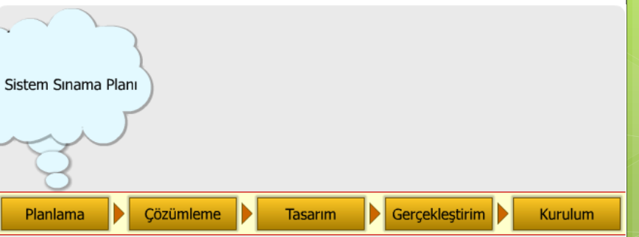

- BAKIM

7.1 Giriş
Tez kontrol sistemi gerçekleştirildikten sonra hatalar tespit edilip bakıma alınmıştır.Bakımda IEEE 1219 standartı kullanılmıştır. Üç tür bakım yapılmıştır bunlar:
Düzeltici bakım,
Uyarlayıcı bakım,
En iyileciyici bakım

7.2 Kurulum

Kurulum dosyası şuan yoktur ama ileride eklenecektir.Kullanıcı kurulum yapmadan da programı kullabilir.

7.3 Yerinde Destek Organizasyonu

Kullanıcımıza çevrimiçi destek mevcuttur.

7.4 YAZILIM BAKIMI
7.4.1 TANIM
Yaptığımız sistemde olabilecek her türlü sıkıntıda sistemimizin bakımı ekibimizce gerçekleştirilip sorunların en kısa sürede giderilmesi amaçlanmaktadır.

7.4.2 BAKIM SÜREÇ MODELİ
Kullanıcıdan alınana geri dönüş neticesinde bakım planı şu şekilde işleyecektir

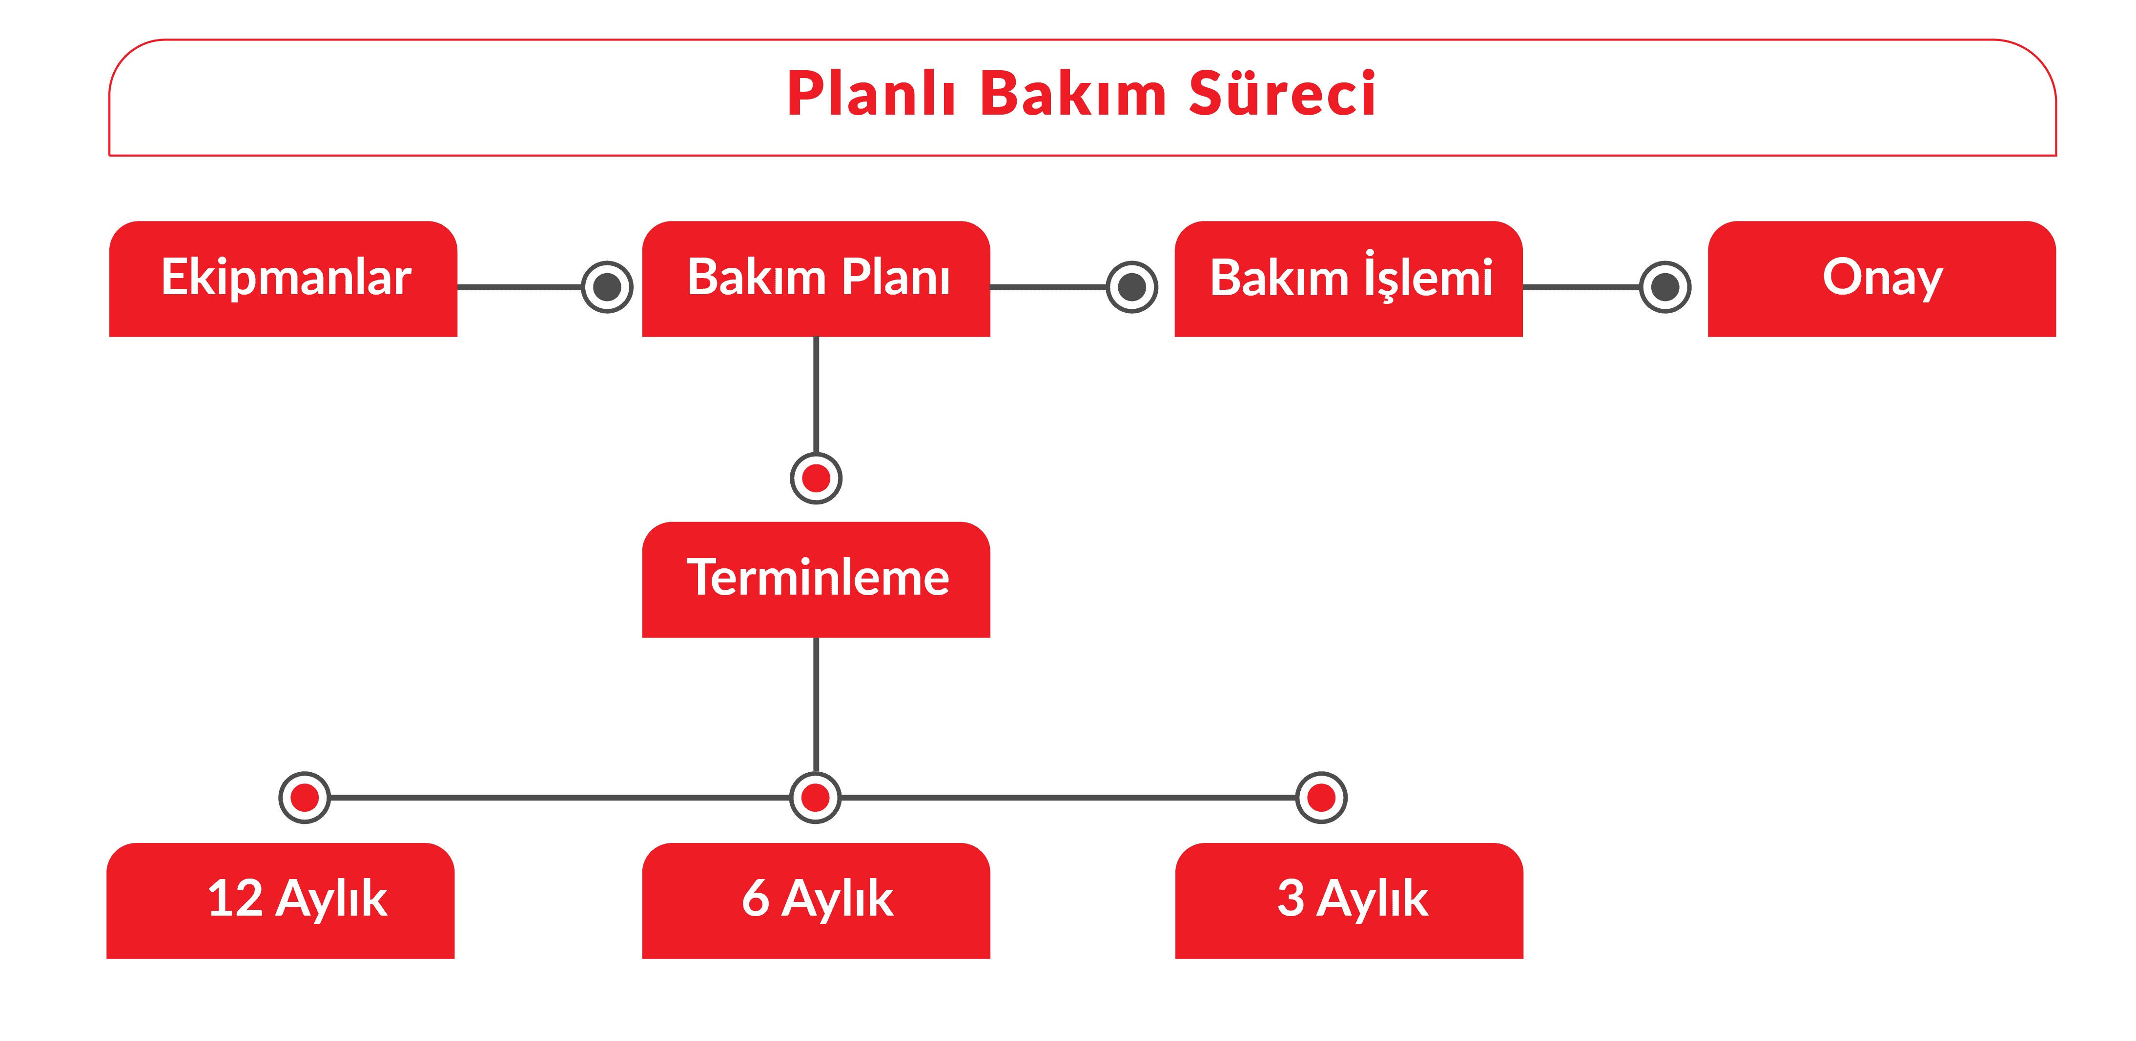

8.Kaynakça

https://muhammetbaykara.com/wp-content/uploads/2017/04/YMT114-7.Hafta-Ger%C3%A7ekle%C5%9Ftirim.pdf

https://muhammetbaykara.com/wp-content/uploads/2017/04/YMT114-8.Hafta-Yaz%C4%B1l%C4%B1m-Do%C4%9Frulama-ve-Ge%C3%A7erleme.pdf

https://stackoverflow.com/

https://elifboncuk.dev/2011/02/06/yazilim-gereksinim-analizi/

